نــمــــــوذج تــحــلــيـــل مـحـتــــــوى
الــمـبــحــــــث : الــريــاضـــيــــــــــــات الـصــف : الـتــاســـع الأساسي
عنوان الوحدة : الأسس النسبية الصفحات : 4-31
ــــــــــــــــــــــــــــــــــــــــــــــــــــــــــــــــــــــــــــــــــــــــــــــــــــــــــــــــــــــــــــــــــــــــــــــــــــــــــــــــــــــــــــــــــــــــــــــــــــــــــــــــــــــــــــــــــــ
الـــــــمــــــحـــــــــــتــــــــــــــــــــــــــوى | الـمـفــاهــيــم والمصطلحات | الـرموز  الـتـعـمـيـمات /القواعــــــــد / النظريـــــــــات | الـمهـارات | القيم والاتجاهات
1) الأسس النسبية  2) قوانين الأسس 1  3) قوانين الأسس 2  4) المعادلات الأسية  5) مراجعة  6) اختبار ذاتي | الأسس السنية  قوانين الأسس  المعادلات الأسية | 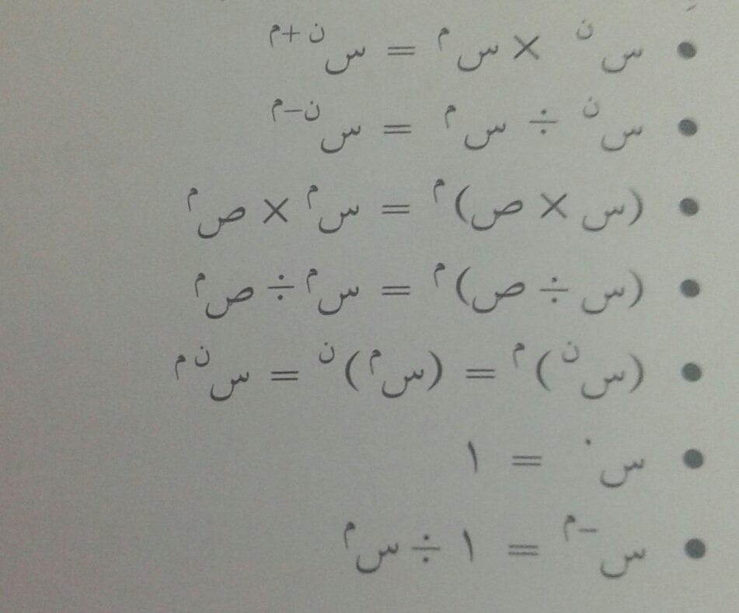 | حل مسائل  تحليل  تطبيق قوانين  التميز  المقارنة  تكوين معادلات | - التعاون  - تنمية قدرة الطالب على التفكير والاستنتاج  - تقدير دور العلماء الذين أسهموا في تقدم الرياضيات وبخاصة العلماء العرب المسلمين.  - يعتمد الدقة والتنظيم والترتيب والسرعة في انجاز العمل في حياته الاجتماعية.  - يدرك دور الرياضيات في العلوم الأخرى.
Form # QF71-1-47rev.a
نــمــــــوذج تــحــلــيـــل مـحـتــــــوى
الــمـبــحــــــث : الـريـاضـيــــــــــات الـصــف : الـتـاســع الأساسي
عنوان الوحدة : الهندسة الإحداثية الصفحات : 32-66
الـــــــمــــــحـــــــــــتــــــــــــــــــــــــــوى | الـمـفــاهــيــم والمصطلحات | الـــرموز  الـتـعـمـيـمات /القواعــــــــد / النظريـــــــــات | الـمهـارات | القيم والاتجاهات
1) المسافة بين نقطتين  2) إحداثيا نقطة قطعة منتصف مستقيمة  3) معادلة الخط المستقيم  4) معادلة الدائرة  5) مراجعة  6) اختبار ذاتي | المسافة بين نقطتين  طول القطعة المستقيمة  إحداثيي نقطة منتصف القطعة المستقيمة معادلة الخط المستقيم  الصورة القياسية لمعادلة الدائرة | أ ، ب | حل مسائل  تحليل  تطبيق قوانين  التميز  المقارنة  تكوين معادلات | - التعاون  - تنمية قدرة الطالب على التفكير والاستنتاج  - تقدير دور العلماء الذين أسهموا في تقدم الرياضيات وبخاصة العلماء العرب المسلمين.  - يعتمد الدقة والتنظيم والترتيب والسرعة في انجاز العمل في حياته الاجتماعية.  - يدرك دور الرياضيات في العلوم الأخرى.

نــمــــــوذج تــحــلــيـــل مـحـتــــــوى
الــمـبــحــــــث : الـريـاضـيــــــــــات الـصــف : الـتـاســع الأساسي
عنوان الوحدة : النسب المثلثية الصفحات : 67-112
الـــــــمــــــحـــــــــــتــــــــــــــــــــــــــوى | الـمـفــاهــيــم والمصطلحات | الـــرموز  الـتـعـمـيـمات /القواعــــــــد / النظريـــــــــات | الـمهـارات | القيم والاتجاهات
1) جيب الزاوية الحادة  2) جيب تمام الزاوية الحادة  3) ظل الزاوية الحادة  4) العلاقة بين النسب المثلثية  5) حل المثلث القائم الزاوية  6) زوايا الارتفاع والإنخفاض  7) مراجعة  8) اختبار ذاتي | النسب المثلثية  جيب الزاوية  جيب التمام  الظل  زوايا الإرتفاع والانخفاض | 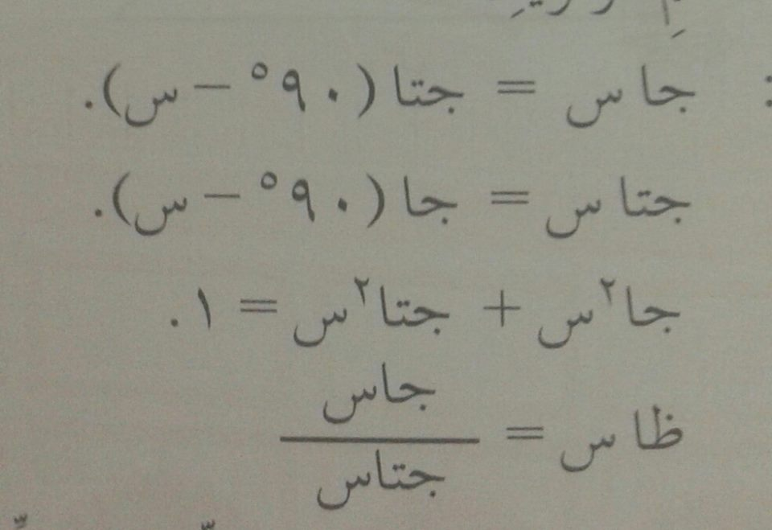 | حل مسائل  تحليل  تطبيق قوانين  التميز  المقارنة | - التعاون  - تنمية قدرة الطالب على التفكير والاستنتاج  - تقدير دور العلماء الذين أسهموا في تقدم الرياضيات وبخاصة العلماء العرب المسلمين.  - يعتمد الدقة والتنظيم والترتيب والسرعة في انجاز العمل في حياته الاجتماعية.  - يدرك دور الرياضيات في العلوم الأخرى.
نــمــــــوذج تــحــلــيـــل مـحـتــــــوى
الــمـبــحــــــث : الــريـاضــيــــات الـصــف : الــتـاسـع الأساسي
عنوان الوحدة : الـهـنــدســــــــة الصفحات : 113-141
الـــــــمــــــحـــــــــــتــــــــــــــــــــــــــوى | الـمـفــاهــيــم والمصطلحات | الـــرموز  الـتـعـمـيـمات /القواعــــــــد / النظريـــــــــات | الـمهـارات | القيم والاتجاهات
1)التشابه  2) تشابه المثلثات  3) التطابق  4) تطابق المثلثات  5) مراجعة  6) اختبار ذاتي | تــطـــــابــــــق  تطابق القطع والزوايـــــــــــا  الـــتــكــاقــــــؤ  قطعة مستقيمـــــــــة  حالات التطابـق  مــثــلــثـــــــات  تـــشــــابــــــــه  مـجـسـمــــــات  نسب الاضــلاع  حالات التشابــه  الشبكة ومنظور المــجــســــــم | رمـــــــــــز التكافـــــؤ  ∆//س׳/ص׳  يتطابق مثلثان في الــحــالات الاتـــيـــــــة  تساوي الاضــــــــــلاع  ضـلـعـيـن وزاويــــــــة  زاويـتـيـن وضــلـــــــع  يتشابه مثلثان في الحــــالات الاتـــيـــــــة  زواياه المتناظرة مــتــطـــابـــقــــــــــــة  اذا تطابقت زاويتـــــان  تناســـب الاضـــــــلاع  طولا ضلعين في مثلث مع الضلعين المتناظرين لهما في الـمـثــلــــث الاخــــــــر | مهارات رسم المثلث  التركيز على تلاتيب وتسمية المثلثات بطريقة تكون فيها الزوايا المتطابقة تحت بعضها  الرسم على الحاســــوب  استخدام الادوات الهنـــــدسية  التركيز على حالات التشابه والتطابق للاشـــكــــال | - التعاون  - تنمية قدرة الطالب على التفكير والاستنتاج  - تقدير دور العلماء الذين أسهموا في تقدم الرياضيات وبخاصة العلماء العرب المسلمين.  - يعتمد الدقة والتنظيم والترتيب والسرعة في انجاز العمل في حياته الاجتماعية.  - يدرك دور الرياضيات في العلوم الأخرى.

